Мастер-класс «Открытка своими руками»

Технологическая карта

Подготовил педагог МБОУ СОШ №18 Воробьева А. А.

Материалы и инструменты:

Бумага для цветочков (красного, розового, желтого, белого или сиреневого цвета);

Зеленая бумага для листочков;

Бумага для вазы;

Бумага для фона;

Плотная бумага для основы (ватман);

Ножницы;

Клей Момент.

Порядок выполнения работы:

1. Вырезать 7 кружочков диаметром 7 см (это будущие цветы)
2. Разрезать кружочки по спирали, как показано на картинке:

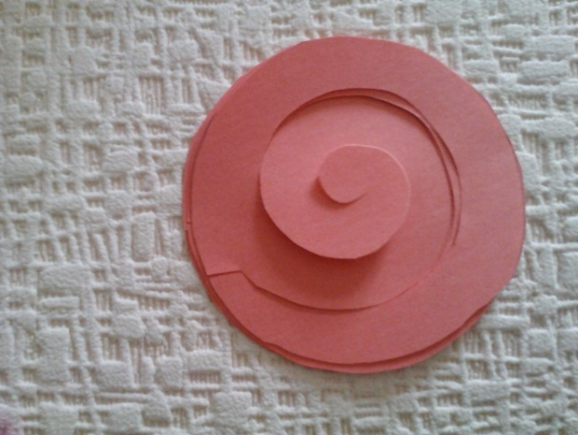

1. Сворачиваем розочку, начиная с края, сразу закрепляем клеем серединку и основу

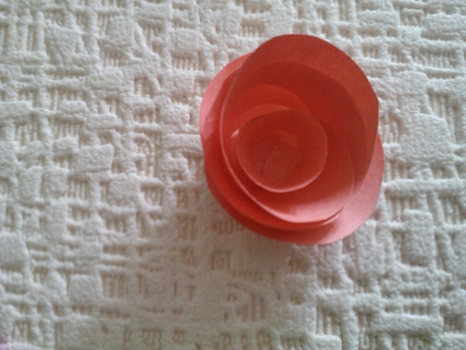

1. Вырезать 5-6 листочков из зеленой бумаги длиной приблизительно 1,5 см
2. Придумать форму вазы и вырезать из бумаги
3. Приклеить бумагу для фона на бумагу-основу
4. Собираем композицию, формируем букет, приклеиваем

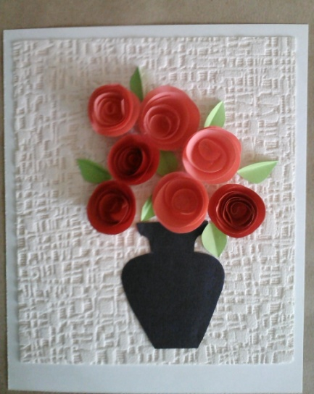

1. Открытка готова! По желанию можно разрисовать вазу, добавить различных украшений

